IMPLEMENTASI PEMBELAJARAN PENEMUAN TERBIMBING PADA MATERI PENCEMARAN LINGKUNGAN UNTUK MELATIHKAN KETERAMPILAN PROSES SAINS SISWA DI SMP NEGERI 3 WARU
Lelly Zeni Arlita¹⁾, Sri Hidayati Syarief²⁾, dan Ahmad Qosyim³⁾
¹⁾ Mahasiswa S1 Program Studi Pendidikan Sains, FMIPA, UNESA. E-mail: eliey_c@ymail.com
²⁾ Dosen S1 Jurusan Kimia, FMIPA, UNESA. E-mail: srihidayatis@gmail.com
³⁾ Dosen S1 Prodi Pendidikan Sains, FMIPA, UNESA. E-mail: aqosyim_unesa@yahoo.co.id
Abstrak
Penelitian ini bertujuan untuk mendeskripsikan keterlaksanaan pembelajaran, mendeskripsikan aktivitas keterampilan proses sains selama proses pembelajaran, mendeskripsikan hasil belajar keterampilan proses sains, dan mendeskripsikan respon siswa dengan penerapan model pembelajaran penemuan terbimbing. Jenis penelitian yang digunakan adalah Pre-Experimental Design dengan rancangan penelitian menggunakan one group pre-test and post-test Design. Hasil penelitian menunjukkan bahwa keterlaksanaan pembelajaran terlaksana ditunjukkan pada tiap aspek dan fase memiliki rata-rata kriteria baik sekitar 3,00-3,42 dan rata-rata kriteria sangat baik sekitar 3,50-3,75. Adapun aktivitas keterampilan proses sains dari pertemuan 1 ke pertemuan 2 mengalami peningkatan yaitu merumuskan masalah, merumuskan hipotesis, mengidentifikasi variabel, merancang percobaan, menganalisis data, menyimpulkan dan mengkomunikasikan dengan persentase rata-rata siswa yang dapat mengerjakan sendiri. Peningkatan pengetahuan keterampilan proses sains siswa memperoleh n-gain score rata-rata sebesar 0,67 dengan kriteria sedang dan mencapai ketuntasan klasikal sebesar 73%. Siswa memberikan respon yang positif terhadap model pembelajaran penemuan terbimbing pada materi pencemaran lingkungan untuk melatihkan keterampilan proses sains memperoleh persentase rata-rata sebesar 92,01% (sangat kuat).
Kata kunci: Penerapan, Model Pembelajaran Penemuan Terbimbing, Keterampilan Proses Sains, Pencemaran Lingkungan.

Abstract
This study is aimed to describe the feasibility of a learning process, the activity of science process skills during the learning process, the results learning outcomes of science process skills, and the response of students through the implementation of guided discovery learning model. The type of research is Pre-experimental Design with one group pretest and posttest design. The results showed that the feasibility of the learning process on each aspect and phase has an average around 3.00 to 3.42, while the very good criteria are around 3.50 to 3.75. The science process skills activities including defining a problem, formulating hypotheses, identifying variables, designing experiments, analyzing data, concluding and communicating, that comes with the average percentage of students who can work alone, has increased from 1st meeting until 2^{sd} meeting. The Increased knowledge of science process skills students has the n-gain of an average score of 0.67 while achieving classical completeness of 73%. Student’s response positively at implementation of guided discovery learning with material of environmental pollution, obtaining an average percentage of 92.01% with very strong criteria.
Keywords: Application, Guided Discovery Learning Model, Science Process Skills, Environmental Pollution.

PENDAHULUAN
Perubahan dan pengembangan kurikulum tingkat satuan pendidikan (KTSP) 2006 menjadi Kurikulum 2013 diperlukan karena kebutuhan kompetensi lulusan di masa depan yang terus berubah seiring dengan perkembangan ilmu pengetahuan, teknologi, dan seni yang berlangsung cepat dalam era global saat ini. Kurikulum 2013 dirancang untuk memperkuat kompetensi siswa dari sisi pengetahuan, keterampilan dan sikap secara utuh. Proses pencapaiannya melalui pembelajaran sejumlah mata pelajaran yang dirangkai sebagai suatu kesatuan yang saling mendukung pencapaian kompetensi tersebut. Kurikulum 2013 menganut pandangan dasar bahwa pengetahuan tidak dapat dipindahkan begitu saja dari guru ke siswa. Oleh karena itu agar dapat memahami dan menerapkan pengetahuan, siswa perlu didorong untuk bekerja memecahkan masalah, menemukan segala sesuatu untuk dirinya dan berupaya keras mewujudkan ide-idenya. Sesuai dengan tujuan kurikulum 2013 yaitu ingin menghasilkan siswa yang mandiri dan tidak berhenti belajar, sehingga proses pembelajaran dirancang dengan berpusat pada siswa untuk mengembangkan motivasi, minat, rasa ingin tahu, kreativitas, kemandirian, keterampilan proses belajar, dan kebiasaan belajar (Kementerian Pendidikan dan Kebudayaan. 2013b).
Pada kurikulum 2013, pembelajaran IPA di tingkat SMP menerapkan proses pembelajaran 5M meliputi mengamati (Observes), menanya (Questions), mengumpulkan informasi (Experiment/Explores), mengasosiasi (Analyzes), dan mengkomunikasikan (Communicates). Dalam kurikulum 2013 menekankan dalam suatu pembelajaran harus bersifat nyata/autentik, sehingga siswa dituntut untuk mengaitkan apa yang dipelajari dengan suatu kejadian atau permasalahan yang bersifat nyata/autentik dalam kehidupan sehari-hari. Banyak permasalahan nyata/autentik yang terdapat dalam pelajaran IPA di kelas VII, salah satunya materi tentang pencemaran lingkungan. Masalah pencemaran lingkungan ini sudah tidak asing lagi apabila diajarkan pada siswa kelas VII, dikarenakan masalah pencemaran lingkungan sering ditemui dalam kehidupan sehari-hari. Dalam KI 3 dan KI 4 terdapat KD yang mencakup tentang materi pencemaran lingkungan meliputi KD 3.9 mendeskripsikan pencemaran dan dampaknya bagi makhluk hidup, KD 4.12 menyajikan hasil observasi terhadap interaksi makhluk hidup dengan lingkungan. Selain itu, terdapat juga KD 1.1 mengagumi keteraturan dan kompleksitas ciptaan Tuhan tentang aspek fisik dan kimiawi, kehidupan dalam ekosistem, dan peranan manusia dalam lingkungan serta mewujudkannya dalam pengalaman ajaran agama yang dianutnya, KD 2.1 menunjukkan perilaku ilmiah (memiliki rasa ingin tahu; objektif, jujur, teliti; cermat; tekun; hati-hati; bertanggung jawab; terbuka; kritis; kreatif; inovatif; dan peduli lingkungan) dalam aktivitas sehari-hari sebagai wujud implementasi sikap dalam melakukan pengamatan, percobaan, dan berdiskusi, KD 2.2 menghargai kerja individu dan kelompok dalam aktivitas sehari-hari sebagai wujud implementasi melaksanakan percobaan dan melaporkan hasil percobaan, KD 2.3 menunjukkan perilaku bijaksana dan bertanggungjawab dalam aktivitas sehari-hari sebagai wujud implementasi sikap dalam memilih penggunaan alat dan bahan untuk menjaga kesehatan diri dan lingkungan.
Dari KI dan KD tersebut, materi ini menjelaskan tentang pola interaksi manusia yang mempengaruhi ekosistem sehingga memberikan perubahan pada lingkungan dan macam-macam dari pencemaran. Pada pola interaksi manusia yang mempengaruhi ekosistem siswa dituntut untuk melakukan pengamatan atau observasi di lingkungan sekitar dengan menggunakan metode ilmiah. Selain itu, siswa juga mampu melakukan presentasi dari hasil pengamatan atau observasi yang telah dilakukan. Pengamatan atau observasi yang dilakukan ini dapat melatihkan siswa untuk mengembangkan keterampilan proses sains seperti tuntutan dalam pembelajaran kurikulum 2013.
Berdasarkan hasil wawancara dengan guru mata pelajaran IPA kelas VII di SMP Negeri 3 Waru pada bulan September 2013, didapatkan informasi bahwa siswa sudah memahami materi pencemaran lingkungan. Hal ini didukung oleh rata-rata nilai yang didapatkan oleh siswa sebesar 80, sehingga telah melebihi dari standar kompetensi minimal (SKM) yang ditentukan di sekolah sebesar 78. Meskipun siswa mampu memahami dari segi materi, tetapi dari segi penerapan materi ke dalam suatu percobaan dengan menggunakan keterampilan proses sains siswa masih cenderung lemah, karena tidak semua elemen dari keterampilan proses sains telah diajarkan. Untuk mengetahui pemahaman siswa terhadap keterampilan proses sains tersebut, maka siswa dicoba diberikan tes tentang keterampilan proses sains. Pemberian test keterampilan proses sains ini diberikan kepada 30 siswa SMP Negeri 3 Waru. Hasil yang diperoleh ternyata bahwa sebesar 53,3% siswa masih merasa kesulitan dalam keterampilan merumuskan masalah, 100% siswa masih merasa kesulitan dalam merumuskan hipotesis, 100% siswa masih merasa kesulitan dalam mengidentifikasi variabel, 36,6% siswa masih merasa kesulitan dalam melakukan pengamatan, 46,7% siswa masih merasa kesulitan dalam menganalisis data, 16,6% siswa masih merasa kesulitan dalam menyimpulkan dan 33,3% siswa masih merasa kesulitan dalam mengkomunikasikan.
Selain itu, dari hasil observasi terhadap siswa kelas VII di SMP Negeri 3 Waru, diperoleh bahwa di dalam melakukan percobaan LKS yang dilakukan masih berorientasi pada keterampilan proses sains dasar yang meliputi mengamati, menggolongkan/mengklasifikasi, mengukur, menyimpulkan, dan mengkomunikasikan. Dari hasil awal tes keterampilan proses sains dalam observasi ternyata keterampilan proses sains yang dilatihkan belum mencakup merumuskan masalah, merumuskan hipotesis, mengidentifikasi variabel, dan menganalisis data. Jadi keterampilan proses sains yang dilatihkan masih sebatas mengamati, mengklasifikasi, mengukur, menyimpulkan, dan mengkomunikasikan.
Oleh sebab itu, maka perlu untuk menerapkan suatu model pembelajaran yang melibatkan siswa secara aktif dalam pembelajaran dan dapat mengembangkan kemampuan siswa dalam menerapkan semua keterampilan proses sains. Salah satu model pembelajaran yang sesuai dengan permasalahan di atas adalah model pembelajaran penemuan terbimbing (guided discovery). Pembelajaran penemuan terbimbing (guided discovery) merupakan model pembelajaran yang melatihkan dan membimbing siswa untuk belajar, memperoleh pengetahuan, dan membangun konsep-konsep yang mereka temukan untuk diri mereka sendiri (Carin, 1993). Dalam model pembelajaran ini, siswa diajak untuk berperan aktif dalam memahami suatu konsep secara langsung dengan cara mengidentifikasi yang ingin diketahui kemudian mencari informasi tentang konsep tersebut, apabila mereka tidak bisa menemukannya, maka guru akan membimbing hingga konsep tersebut ditemukan, dan bentuk akhirnya adalah suatu kesimpulan dari konsep tersebut. Model pembelajaran ini dapat membuat siswa lebih mandiri dan bertanggungjawab atas pembelajaran mereka sendiri. Siswa juga akan menjadi lebih termotivasi dengan menemukan konsep sendiri melalui percobaan yang dimulai dari suatu pengamatan hingga menyimpulkan hasil percobaan tersebut. Dalam hal ini, guru berperan membimbing dan mendorong siswa agar dapat melalukan eksperimen melalui kegiatan penyelidikan ilmiah untuk memecahkan masalah dalam kehidupan sehari-hari meliputi merumuskan masalah, merumuskan hipotesis, mengidentifikasi variabel, merancang percobaan, menganalisis data, dan menyimpulkan. Hal ini menunjukkan bahwa model pembelajaran penemuan terbimbing (guided discovery) dapat mengembangkan keterampilan proses sains siswa melalui tahap-tahap pembelajaran penemuan.
Hal ini juga didukung dari hasil penelitian dari Aini (2013) yang berjudul Implementasi Model Penemuan Terbimbing (Guided Discovery) Pada Pembelajaran IPA Terpadu Tipe Webbed dengan Tema Biopestisida di Kelas VIII SMP menyatakan bahwa model pembelajaran penemuan terbimbing (guided discovery) dapat meningkatkan hasil belajar kognitif siswa. Hasil penelitian Qomariyah (2010) yang berjudul Penerapan Model Pembelajaran Guided Discovery Untuk Meningkatkan Keterampilan Proses Sains Siswa SMP Kelas VII menyatakan bahwa model pembelajaran penemuan terbimbing (Guided Discovery) dapat meningkatkan tiap aspek keterampilan proses sains yaitu pada awalnya nilai rata-rata keterampilan proses sains siswa saat pre-test adalah 1,54 dan meningkat menjadi 2,76 pada saat post-test dengan persentase ketuntasan pada saat post-test sebesar 57,5% siswa yang tuntas dan 42,5% siswa yang tidak tuntas. Hasil penelitian dari Nisa’ (2010) yang berjudul Pengaruh Penerapan Pembelajaran Penemuan Terbimbing Dengan Mengintegrasikan Keterampilan Proses Sains Terhadap Hasil Belajar Siswa SMP Negeri 1 Kamal menyatakan bahwa pembelajaran penemuan terbimbing juga berpengaruh positif terhadap hasil belajar aspek psikomotor pada kelas eksperimen rata-rata sebesar 3,79 dan kelas kontrol rata-rata sebesar 3,08, aspek afektif pada kelas eksperimen hasil rata-rata 3,72 dan kelas kontrol hasil rata-rata 3,31 dan peningkatan aspek keterampilan proses sains.
Berdasarkan hasil penelitian terdahulu, dengan pengintegrasian keterampilan proses sains dengan pembelajaran penemuan terbimbing (guided discovery) ini, diharapkan siswa dapat menemukan konsep sendiri secara terstruktur dan pembelajaran akan lebih bermakna, selain itu siswa akan lebih mudah mengaplikasikan keterampilan proses sains pada masalah-masalah dalam kehidupan nyata. Dari uraian latar belakang di atas, maka dilakukan suatu penelitian yang berjudul “Implementasi Pembelajaran Penemuan Terbimbing (Guided Discovery) Pada Materi Pencemaran Lingkungan Untuk Melatihkan Keterampilan Proses Sains Siswa di SMP Negeri 3 Waru”.

METODE PENELITIAN
Jenis penelitian yang digunakan dalam penelitian ini adalah jenis Pra-experimental design dengan tipe one group pre-test and post-test design. Sasaran dalam penelitian ini adalah siswa kelas VII-E SMP Negeri 3 Waru yang berjumlah 30 siswa.
Metode pengumpulan data dalam penelitian ini diperoleh dengan cara sebagai berikut: metode observasi, metode tes, dan angket. Instrumen yang digunakan dalam penelitian ini meliputi: lembar pengamatan keterlaksanaan model pembelajaran penemuan terbimbing, lembar pengamatan aktivitas keterampilan proses sains, lembar tes hasil belajar keterampilan proses sains yang terdiri dari soal pre-test & post-test, serta lembar angket respon siswa.
Analisis data hasil keterlaksanaan pembelajaran berasal dari hasil lembar observasi keterlaksanaan kegiatan pembelajaran yang diberikan oleh pengamat. Analisis data aktivitas keterampilan proses sains berasal dari hasil lembar aktivitas yang diamati oleh 5 pengamat. Sedangkan analisis hasil belajar keterampilan proses sains didapatkan dari hasil pre-test dan post-test menggunakan uji normalitas, uji-t berpasangan, dan N-gain score. Uji normalitas digunakan untuk mengetahui apakah data yang diperoleh berdistribusi normal atau tidak, Uji-t berpasangan untuk mengetahui ada tidaknya perbedaan rata-rata nilai hasil pre test dengan post test, dan N-gain score untuk mengetahui seberapa besar peningkatan hasil belajar keterampilan proses sains yang diperoleh siswa. Analisis lembar respon siswa dilakukan berdasarkan persentase respon siswa. Respon siswa positif terhadap model pembelajaran penemuan terbimbing untuk melatihkan keterampilan proses sains apabila mendapatkan persentase sebesar ≥ 61% dengan kriteria baik dan sangat baik.

HASIL DAN PEMBAHASAN
Data hasil penelitian akan disajikan secara ringkas dalam Tabel 1 berikut ini.
Tabel 1 Hasil Pengamatan Keterlaksanaan Pembelajaran
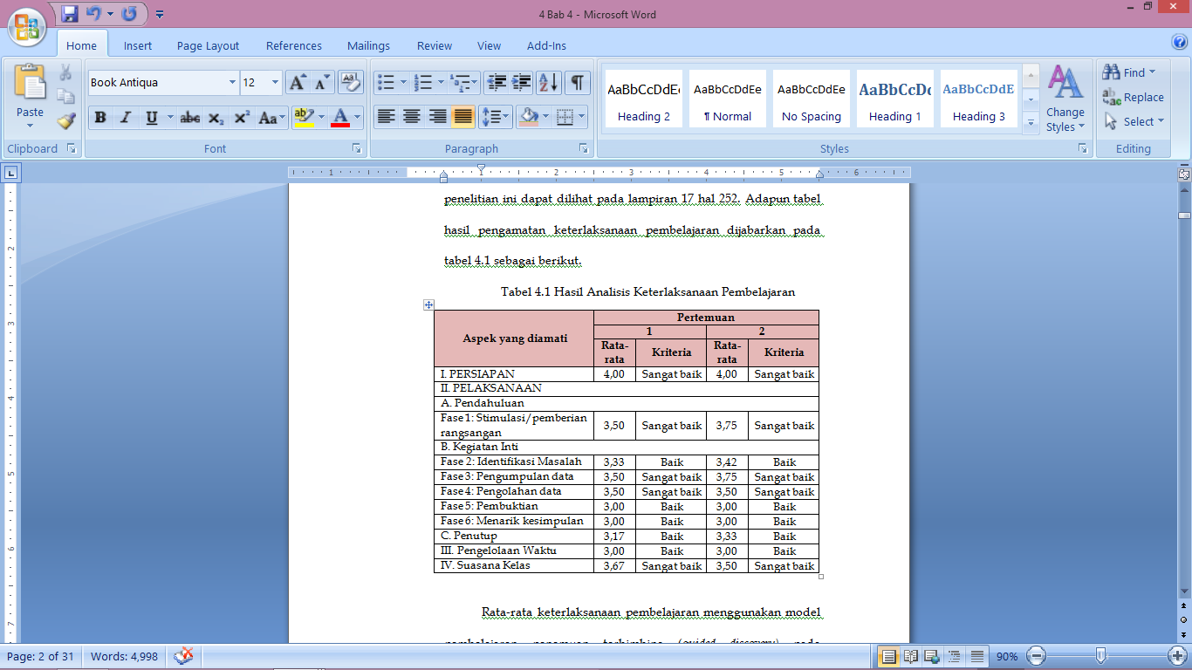

Berdasarkan hasil pengamatan keterlaksanaan pembelajaran pada tabel 1 dapat diketahui ada beberapa aspek yang telah diamati waktu pembelajaran mengalami peningkatan skor, dimana skor yang diperoleh dari 4,00 sampai 3,17 dengan kriteria sangat baik atau baik. Hal ini kemungkinan disebabkan pada pertemuan 1 guru masih menyesuaikan diri dengan kelas, siswa masih belum terbiasa dalam melakukan aspek-aspek keterampilan proses sains tetapi hal tersebut dapat teratasi pada pertemuan 2. Terdapat juga beberapa aspek yang skornya tidak mengalami perubahan, dimana skor yang diperoleh 4,00, 3,50 dan 3,00 dengan kriteria sangat baik atau baik. Hal ini kemungkinan siswa sudah terbiasa dalam pembuktian dan mengolah data, serta waktu yang digunakan sudah sesuai yaitu 2x1 JP. Tetapi, terdapat juga aspek yang mengalami penurunan skor yaitu pada aspek suasana kelas. Penurunan skor ini dikarenakan meskipun pada saat percobaan pada pertemuan 2 suasana kelas berlangsung dengan antusias pada guru dan siswa tetapi ada beberapa siswa yang membuat gaduh karena jam pelajaran IPA akan berakhir, kegiatan pembelajaran sesuai dengan tujuan pembelajaran dan skenario dalam RPP masih kurang runtun dalam pelaksanaan pembelajaran. Kegiatan pembelajaran berpusat pada siswa karena pembelajaran model penemuan terbimbing (guided discovery) bertujuan agar pembelajaran yang dilakukan dapat berpusat pada siswa. Hal ini didukung dengan pendapat Carin dan Sund (1989), dengan model pembelajaran penemuan terbimbing (guided discovery) siswa lebih dilibatkan secara aktif dalam proses menemukan informasi sehingga materi yang dipelajari akan lebih lama membekas di memori siswa.
Selain keterlaksanaan pembelajaran, dalam penelitian ini aktivitas keterampilan proses sains juga diamati. Data hasil aktivitas keterampilan proses sains akan disajikan dalam tabel 2 berikut ini.

Tabel 2 Aktivitas Keterampilan Proses Sains Dalam Kegiatan Percobaan
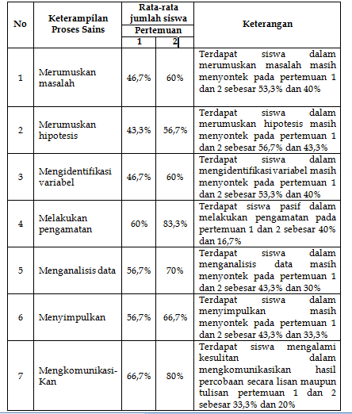

Aktivitas keterampilan proses sains yang diamati dalam pembelajaran ini meliputi merumuskan masalah, merumuskan hipotesis, mengidentifikasi variabel, merancang percobaan, menganalisis data, menyimpulkan dan mengkomunikasikan. Melalui instrumen non tes, menunjukan bahwa aspek-aspek keterampilan proses sains mengalami peningkatan. Peningkatan tiap aspek keterampilan proses sains dikarenakan pada pertemuan 2 siswa sudah terbiasa menerapkan aspek keterampilan proses sains dalam kegiatan percobaan. Selain itu, sebelum pelajaran dimulai siswa sudah dilatihkan terlebih dahulu tentang keterampilan proses sains. Sehingga keterampilan proses sains memungkinkan siswa untuk memperoleh keberhasilan belajar yang optimal. Dengan keterampilan proses sains yang dilatihkan, siswa akan lebih mudah menguasai dan memahami materi pelajaran karena siswa belajar dengan berbuat (learning by doing) (Suprihatiningrum, 2013).
Keterampilan proses sains yang dimiliki oleh siswa juga dinilai berdasarkan peningkatan nilai pre-test dan post-test dengan menggunakan uji N-gain score. Hasil belajar keterampilan proses sains siswa ini diperoleh dari hasil tes. Pencapaian hasil belajar keterampilan proses sains siswa dikatakan tuntas secara individual apabila siswa telah mencapai nilai minimal ≥ 2,66 dengan kategori (B-) dan secara klasikal mencapai minimal ≥ 75% siswa yang tuntas (Kurikulum 2013). Data hasil belajar keterampilan proses sains akan disajikan dalam tabel 3 berikut ini.

Tabel 3 Hasil Belajar Keterampilan Proses Sains
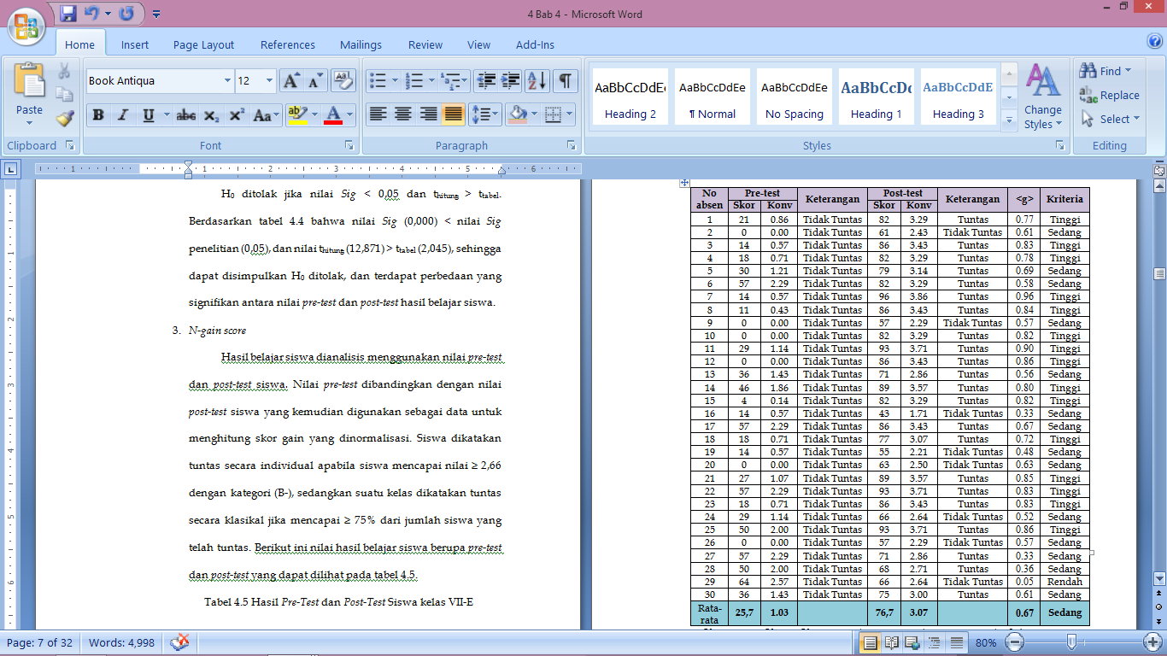

Penilaian hasil belajar keterampilan proses sains dilakukan berdasarkan nilai dari hasil pre test dan post test siswa. Hasil perhitungan diperoleh nilai t_{hitung} = 12,872 > t_{tabel} = 2,045. Dapat disimpulkan bahwa terdapat perbedaan yang signifikan antara hasil pre test dan post test. Adanya perbedaan hasil rata-rata nilai Pre-test dan Post-test membuktikan bahwa pelaksanaan proses pembelajaran dengan menggunakan model pembelajaran penemuan terbimbing dapat melatihkan keterampilan proses sains. Berdasarkan hasil pre-test ketuntasan klasikal yang didapatkan 0% dimana 30 siswa dinyatakan tidak tuntas. Sedangkan pada hasil post-test ketuntasan klasikal yang didapatkan sebesar 73% dimana 22 siswa yang tuntas dan 8 siswa yang tidak tuntas.
Selain itu peningkatan hasil belajar keterampilan proses sains siswa dihitung menggunakan N-gain score yang diperoleh rata-rata sebesar 0,67 dengan kriteria sedang. Peningkatan keterampilan proses sains ini juga dilihat dari tiap aspeknya, dimana 3 aspek yang mengalami peningkatan dengan kategori tinggi meliputi mengidentifikasi variabel, menyimpulkan dan mengkomunikasikan. Aspek yang tergolong sedang yaitu merumuskan masalah, merumuskan hipotesis, melakukan pengamatan dan menganalisis data.
Peningkatan tersebut dikarenakan model pembelajaran yang diterapkan adalah model penemuan terbimbing (guided discovery) pada materi pencemaran lingkungan. Dalam model pembelajaran ini siswa dapat memahami suatu konsep melalui kegiatan ilmiah berupa praktikum yang melibatkan keterampilan proses sains sehingga siswa akan aktif dan mengaitkan informasi baru dengan informasi yang telah dimilikinya. Siswa juga akan lebih mudah menyimpan informasi ke memori jangka panjang karena siswa terlibat aktif dalam melakukan percobaan (Suprihatiningrum, 2013).
Untuk mengetahui respon siswa terhadap implementasi model pembelajaran penemuan terbimbing untuk melatihkan keterampilan proses sains dilakukan dengan menggunakan instrumen lembar angket respon siswa. Data hasil angket respon siswa akan disajikan dalam Tabel 6 ini.

Tabel 6 Hasil Angket Respon Siswa
Tujuan | No | Perta-nyaan | Respon (%) |  | Kategori
Tujuan | No | Perta-nyaan | Ya | Tidak | Kategori
Mendeskripsikan ketertarikan siswa | 1 | P1 | 96,7 | 3,30 | Sangat kuat
Mendeskripsikan ketertarikan siswa | 2 | P2 | 96,7 | 3,30 | Sangat kuat
Mendeskripsikan kemampuan dalam keterampilan proses sains | 3 | P3 | 80,0 | 20,0 | Kuat
Mendeskripsikan kemampuan dalam keterampilan proses sains | 4 | P4 | 96,7 | 3,30 | Sangat kuat
Mendeskripsikan kemampuan dalam keterampilan proses sains | 5 | P5 | 90,0 | 10,0 | Sangat kuat
Mendeskripsikan kemampuan dalam keterampilan proses sains | 6 | P6 | 96,7 | 3,30 | Sangat kuat
Mendeskripsikan kemampuan dalam keterampilan proses sains | 7 | P7 | 86,7 | 13,3 | Kuat
Mendeskripsikan kemampuan dalam keterampilan proses sains | 8 | P8 | 90,0 | 10,0 | Sangat kuat
Mendeskripsikan kemampuan dalam keterampilan proses sains | 9 | P9 | 93,3 | 6,7 | Sangat kuat
Mendeskripsikan pemahaman materi | 10 | P10 | 93,3 | 6,7 | Sangat kuat

Berdasarkan data yang diperoleh dapat diketahui bahwa data hasil angket respon siswa berada pada kriteria sangat kuat atau kuat. Hal ini menunjukkan bahwa pembelajaran yang telah dilaksanakan mendapat respon positif dari siswa kelas VII E di SMP Negeri 3 Waru. Hal tersebut sudah sesuai dengan skala penilaian angket respon siswa yang menyatakan bahwa hasil prosentase angket respon ≥ 61% berarti respon tersebut berada pada kriteria sangat baik (Riduwan, 2012).
Berdasarkan tujuan mendeskripsikan kemampuan dalam menerapkan keterampilan proses sains pada suatu percobaan materi pencemaran lingkungan, persentase yang menyatakan bahwa langkah-langkah dalam LKS mudah dimengerti didapatkan sebesar 80,0% dengan kategori kuat, persentase yang menyatakan siswa mampu merumuskan masalah didapatkan sebesar 96,7% dengan kategori sangat kuat, persentase yang menyatakan bahwa siswa mampu merumuskan hipotesis didapatkan sebesar 90,0% dengan kategori sangat kuat, persentase yang menyatakan bahwa siswa mampu mengidentifikasi variabel didapatkan sebesar 96,7% dengan kategori sangat kuat, persentase yang menyatakan siswa mampu merancang percobaan didapatkan sebesar 86,7% dengan kategori kuat, persentase yang menyatakan siswa mampu menganalisis data didapatkan sebesar 90,0% dengan kategori sangat kuat, persentase yang menyatakan siswa mampu menyimpulkan hasil percobaan didapatkan sebesar 93,3% dengan kategori sangat kuat.
Berdasarkan tujuan mendeskripsikan pemaham materi, persentase yang menyatakan pembelajaran dengan percobaan ini dapat membantu untuk memahami konsep tentang pencemaran lingkungan didapatkan sebesar 93,3% dengan kategori sangat kuat. Perolehan hasil respon siswa yang menyatakan tidak, hal ini dapat dikarenakan guru terlalu cepat dalam menjelaskan materi dan metode ilmiah/keterampilan proses sains, kurangnya pemahaman siswa tentang metode ilmiah atau keterampilan proses sains pada suatu percobaan, dan beberapa siswa juga masih kesulitan dalam melengkapi langkah-langkah kerja pada percobaan yang disediakan.

PENUTUP
Simpulan
keterlaksanaan pembelajaran model penemuan terbimbing (guided discovery) pada pertemuan 1 dan 2 skor rata-rata yang mengalami peningkatan meliputi fase 1, fase 2, fase 3 dan aspek penutup memiliki skor rata-rata 3,17 sampai 3, 75 dengan kriteria sangat baik atau baik. Pada aspek persiapan, fase 5, fase 6 dan aspek pengelolaan waktu skor rata-rata tidak mengalami perubahan memiliki skor rata-rata 3,00 sampai 4,00 dengan kriteria sangat baik atau baik, sedangkan pada aspek suasana kelas skor rata-rata mengalami penurunan dari skor 3,67 menjadi 3,50 dengan kriteria sangat baik. Aktivitas keterampilan proses sains selama percobaan tentang pencemaran lingkungan mengalami peningkatan, yang meliputi aktivitas merumuskan masalah, merumuskan hipotesis, mengidentifikasi variabel, merancang percobaan, menganalisis data, menyimpulkan, dan mengkomunikasikan. 3. Hasil belajar keterampilan proses sains siswa melalui penerapan model pembelajaran penemuan terbimbing (guided discovery) mencapai ketuntasan klasikal 73%. Peningkatan hasil belajar keterampilan proses sains siswa berdasarkan N-gain score sebesar 0,67 dengan kriteria sedang dengan analisis diperoleh 15 siswa mengalami peningkatan tinggi, 14 siswa mengalami peningkatan sedang dan 1 siswa mengalami peningkatan rendah. 4. Respon siswa terhadap model pembelajaran penemuan terbimbing (guided discovery) untuk melatihkan keterampilan proses sains pada materi pencemaran lingkungan yaitu siswa memberikan respon positif dari segi ketertarikan siswa, kemampuan siswa dalam keterampilan proses sains dan pemahaman materi dengan persentase rata-rata sebesar 92,01%.

Saran
Saran konkrit yang dapat ditindaklanjuti sebagai sumbangan penelitian adalah sebagai berikut: sebelum menerapkan keterampilan proses sains dalam suatu percobaan sebaiknya siswa sudah dilatihkan aspek keterampilan proses sains agar dalam melakukan percobaan siswa tidak akan mengalami kesulitan. Serta model pembelajaran penemuan terbimbing juga dapat diterapkan pada materi pelajaran IPA yang lain untuk melatihkan atau meningkatkan keterampilan proses sains.

DAFTAR PUSTAKA
AA. 1979. Pengantar Ilmu Kesehatan Lingkungan. Jakarta: PT. Mutiara Sumber Widya.
Achmad, Rukaesih. 2005. Kimia Lingkungan. Jakarta.
Aini, Nurul. 2013. “Implementasi Model Penemuan Terbimbing (Guided Discovery) Pada Pembelajaran IPA Terpadu Tipe Webbed dengan Tema Biopestisida di Kelas VIII SMP”. Jurnal Pendidikan Sains e-Pensa, (Online), Vol.1, No. 2, 2013, hlm 118-122, (http://ejournal.unesa.ac.id/article/4408/37/article.pdf, diakses 15 maret 2014).
Alhusin, Syahri. 2003. Aplikasi Statistik Praktis dengan SPSS.10 for Windows. Yogyakarta: Graha Ilmu.
Al-Maqassary, Ardi. 2010. Psychologymania Jenis-Jenis Pencemaran Udara. Diakses melalui http://www.psychologymania.com/2012/08/jenis-jenis-pencemaran-udara.html pada tanggal 6 Maret 2014.
Arikunto, Suharsimi. 2006a. Prosedur Penelitian. Jakarta: PT. Rineka Cipta.
Arikunto, Suharsimi. 2009b. Dasar-dasar Evaluasi Pendidikan. Jakarta: Bumi Aksara.
Arikunto, Suharsimi. 2010c. Prosedur Penelitian Suatu Pendekatan Praktik. Jakarta: PT. Rineka Cipta.
Berding, J. W. A. (2000). John Dewey’s participatory philosophy of education: Education, experience and curriculum (Online). melalui: http://www.socsci.kun.nl/ped/whp/histeduc/misc/dewey01.html, diakses 16 Maret 2014.
Bicknell-Holmes, T. & Hoffman, P. S. (2000). Elicit, engage, experience, explore: Discovery learning in library instruction. Reference Services Review. 28(4), 313-322.
Brosnahan, Holly L. 2001. Effectiveness of Direct Instruction and Guided Discovery Teaching Methods for Facilitating Young Children’s Concepts. Carnegie Mellon University (online) melalui : (http://edutechwiki.unige.ch/en/Guided_discovery_learning. diakses 22 Februari 2014).
Carin, A. Arthur. 1993. Teaching Modern Science. New York : Macmillan Publishing Company.
Carin, A. A. and R.B. Sund. 1989. Teaching Modern Science. Sydney Charles E. Merril Publishing Company.
Darmodjo, Hendro., dan Jenny R.E Kaligis. 1992. Pendidikan IPA II. Departemen Pendidikan dan Kebudayaan Direktorat Jenderal Pendidikan Tinggi Proyek Pembinaan Tenaga Kependidikan.
Djamarah, Syaiful Bahri, Zain, dan Aswin. 2006. Strategi Belajar Mengajar. Jakarta: Rineka Cipta
Depdiknas. 2006. Kurikulum 2006 Mata Pelajaran IPA Sekolah Menengah Pertama. Jakarta: Depdiknas.
Devi, Poppy Kamalia D. 2010. Keterampilan Proses dalam Pembelajaran IPA untuk Guru SMP. Jakarta: Pusat Pengembangan dan Pemberdayaan Pendidik dan Tenaga Kependidikan Ilmu Pengetahuan Alam (PPPPTIK IPA).
Dimyati dan Mudjiono. 2006. Belajar dan Pembelajaran. Jakarta: PT Rineka Cipta.
Filsaime, Dennis K. 2008. Menguak Rahasia Berpikir Kritis dan Kreatif. Jakarta: Prestasi Pustaka Publisher.
Hake, Richard. 1999. Analyzing Change/Gain Scores. (Online) melalui : (http://www.physics.indiana.edu/~sdi/AnalyzingChange-Gain.pdf, diakses 22 Februari 2014).
Hamalik, Oemar. 2003. Kurikulum dan Pembelajaran. Jakarta: Bumi Aksara.
Illahi, M. Takdir. 2012. Pembelajaran Discovery Strategy & Mental Vaocational Skill. Jogjakarta : Divapress.
Kementerian Pendidikan dan Kebudayaan. 2013a. Buku Guru: Ilmu Pengetahuan Alam untuk SMP/MTs Kelas VII. Jakarta: Kementerian Pendidikan dan Kebudayaan.
Kementerian Pendidikan dan Kebudayaan. 2013b. Pedoman Kurikulum Tingkat Satuan Pendidikan Jenjang Pendidikan Dasar dan Menengah. Jakarta.
Nisa’, Choirun, Suliyanah. 2010. Pengaruh Penerapan Pembelajaran Penemuan Terbimbing Dengan Mengintegrasikan Keterampilan Proses Sains Terhadap Hasil Belajar Siswa SMP Negeri 1 Kamal. Jurnal Inovasi Pendidikan Fisika (JIPF), vol 03, No. 01, 2014, hlm 30-34 (http://ejournal.unesa.ac.id/article/9615/37/article.pdf, diakses 15 Maret 2014)
Nur, Muhammad. 2000a. Pengajaran Berpusat Pada Siswa dan Pendekatan Konstruktivis Dalam Pengajaran. Surabaya: Pusat Sains dan Matematika Sekolah Universitas Negeri Surabaya.
Nur, Muhammad. 2011b. Modul Keterampilan-keterampilan Proses Sains. Surabaya: Universitas Negeri Surabaya Pusat Sains dan Matematika sekolah (PSMS).
Nur, Muhammad dan Wikandari, Prima Retno. 2000. Pengajaran Berpusat Kepada Siswa dan Pendekatan Konstruktivis Dalam Pengajaran. Surabaya: Unesa.
Nurchayati, Lilis. 2005. Pengaruh Penggunaan Model Pembelajaran Guided Discovery Terhadap Hasil Belajar Fisika Materi Pokok Zat Dan Wujudnya Kelas VII di MTs N Pamotan Rembang. (Online), (http://library.walisongo.ac.id/digilib/files/disk1/119/jtptiain-gdl-wagiyatun0-5911-1-073711009.pdf, diakses 15 Maret 2014).
Purnomo, Yoppy Wahyu. 2011. Keefektifan Model Penemuan Terbimbing dan Cooperative Learning Pada Pembelajaran Matematika. Jurnal Kependidikan, (Online), vol 41, No. 1, 2011, hlm 37-54 (http://journal.unnes.ac.id/sju/index.php/upej/article/download/775/800, diakses 15 Maret 2014).
Putra, Sitiatava Rizema. 2013. Desain Belajar Mengajar Kreatif Berbasis Sains. Yogyakarta: Diva Press.
Qomariyah, Nur. 2010. Penerapan Model Pembelajaran Guided Discovery Untuk Meningkatkan Keterampilan Proses Sains Siswa SMP Kelas VII. Jurnal Pendidikan Sains e-Pensa, vol 02, No. 01, 2014, hlm 78-88 (http://ejournal.unesa.ac.id/article/9758/32/article.pdf, diakses 15 Maret 2014).
Rahayu, P. S. 2009. Pengembangan Perangkat Pembelajaran Dengan Model Guided Discovery Pada Materi Pokok Evolusi di SMAN 6 Surabaya. Skripsi tidak dipublikasikan. Surabaya: Program Sarjana UNESA.
Riduwan. 2012. Skala Pengukuran Variabel-Variabel Penelitian. Bandung: Alfabeta.
Sastrawijaya, A. Tresna. 2000. Pencemaran Lingkungan. Jakarta: PT Rineka Cipta.
Sri Budi Satyawati, Ni Nyoman. 2012. Pengaruh Model Pembelajaran Penemuan Terbimbing Berbasis LKS Terhadap Hasil Belajar Metematika Siswa Ditinjau Dari Kecerdasan Logis Matematis Pada Siswa Kelas X SMA N 1 Bangli. (online) melalui (http://pasca.undiksha.ac.id/e-journal/index.php/jurnal_ap/article/viewFile/455/247, diakses 14 Maret 2014)
Sudjana. 2005. Metode Statistika. Bandung: Tarsito.
Sugiyono. 2013. Metode Penelitian Kuantitatif, Kualitatif, dan R&D. Bandung: Alfabeta.
Suprihatiningrum, Jamil. 2013. Strategi Pembelajaran: Teori dan Aplikasi. Yogyakarta: Perpustakaan Nasional: Katalog Dalam Terbitan (KDT).
Surakhmad, Winarno. 1978. Dasar dan Teknik Research: Pengantar Metodologi Ilmiah. Bandung: Tarsito.
Tim. 2006. Panduan Penulisan Skripsi dan Penilaian Skripsi. Surabaya: FMIPA Unesa.
Trianto. 2007. Model Pembelajaran Terpadu dalam Teori dan Praktek. Jakarta: Prestasi Pustaka.
Wagiyatun. 2011. Pengaruh Pengetahuan Pencemaran Lingkungan Terhadap Kepedulian Lingkungan Peserta Didik SMP Alam Ar-Ridho Semarang Tahun 2011. (online) melalui (http://mp-jurnalpendidikanislam.com/doc%20baru/2010/3/6.pdf, diakses 14 Maret 2014).
Wahono, Surya Ade dkk. 2013. Ilmu Pengetahuan Alam: Buku Guru/Kementerian Pendidikan dan Kebudayaan. Jakarta: Katalog Dalam Terbitan (KDT).
Wardhana, Wisnu Arya. 2004. Dampak Pencemaran Lingkungan (Edisi Revisi). Yogyakarta: Perpustakaan Nasional: Katalog dalam Terbitan.
Warsono, Hariyanto. 2013. Pembelajaran Aktif Teori dan Asesmen. Bandung: PT. Remaja Rosdakarya.

